***Software Requirements Specification***

**for**

**<EZLaundry>**

**Version 1.0 approved**

**Prepared by**

**<1122140139 - Muhammad Izzudin Al Faqih >**

**<1122140155 - Ardiansyah >**

**<1122140096 - Budi prasetyo >**

**<24 MEI 2025>**

**Table of Contents**

**1.** **Pendahuluan 1**

1.1 Tujuan Penulisan Dokumen 1

1.2 Audien yang Dituju dan Pembaca yang Disarankan 1

1.3 Batasan Produk 1

1.4 Definisi dan Istilah 1

1.5 Refrensi 1

**2.** **Deskripsi Keseluruhan 2**

2.1 Deskripsi Produk 2

2.2 Fungsi Produk 2

2.3 Penggolongan Karakterik Pengguna 2

2.4 Lingkungan Operasi 2

2.5 Batasan Desain dan Implementasi 2

2.6 Dokumentasi Pengguna 3

**3.** **Kebutuhan Antarmuka Eksternal 4**

3.1 User Interfaces 4

3.2 Hardware Interface 4

3.3 Software Interface 4

3.4 Communication Interface 4

**4.** **Functional Requirement 5**

4.1 Use Case Diagram 5

4.2 Nama Use Case 1 5

4.3 Nama Use Case 2 5

4.4 Class Diagram 6

**5.** **Non Functional Requirements 7**

**Revision History**

|  |  |  |  |
| --- | --- | --- | --- |
| **Name** | **Date** | **Reason For Changes** | **Version** |
|  |  |  |  |
|  |  |  |  |
|  |  |  |  |

# 1. Pendahuluan

## 1.1 Tujuan Penulisan Dokumen

Dokumen ini bertujuan untuk merinci kebutuhan perangkat lunak dari sistem EZLaundry, sebuah aplikasi mobile berbasis Android yang menyediakan layanan manajemen laundry. Tujuannya adalah untuk menyediakan acuan yang jelas bagi tim pengembang, penguji, dan stakeholder lainnya dalam memahami fitur, batasan, dan spesifikasi sistem yang akan dibangun.

## 1.2 Audien yang Dituju dan Pembaca yang Disarankan

* Pengembang perangkat lunak
* Penguji sistem (QA/tester)
* Dosen pembimbing dan penguji akademik
* Pemilik/pengelola usaha laundry

## 1.3 Ruang Lingkup Produk

EZLaundry adalah aplikasi yang memudahkan pengguna (customer) dalam melakukan pemesanan layanan laundry secara online dan memudahkan admin dalam mengelola data pelanggan, layanan, transaksi, dan laporan. Produk ini beroperasi hanya pada platform Android dan dirancang untuk bisnis laundry berskala kecil hingga menengah

## 1.4 Batasan Produk

* Sistem hanya dapat digunakan pada perangkat Android.
* Tidak tersedia fitur pembayaran online (payment gateway).
* Laporan hanya tersedia dalam format PDF, tidak langsung terhubung ke printer.
* Koneksi internet diperlukan untuk menggunakan semua fitur.

## 1.5 Definisi dan Istilah

* EZLaundry: Nama aplikasi manajemen laundry.
* User: Pelanggan yang menggunakan layanan aplikasi.
* Admin: Pengelola layanan laundry yang mengelola transaksi dan data.
* CRUD: Create, Read, Update, Delete.

## 1.6 Referensi

* Dokumentasi Firebase (<https://firebase.google.com/docs>)
* Dokumentasi Flutter (<https://docs.flutter.dev>)
* Template IEEE SRS

# 2. Deskripsi Keseluruhan

## 2.1 Deskripsi Produk

EZLaundry merupakan sistem baru yang berdiri sendiri dan dikembangkan secara in-house. Sistem ini akan dibangun dengan pendekatan mobile-first menggunakan Flutter framework dan backend Firebase.

## 2.2 Fungsi Produk

* Login berdasarkan role (User atau Admin)
* Manajemen master data layanan, pelanggan
* Pemesanan layanan laundry oleh pelanggan
* Verifikasi dan pencatatan pembayaran oleh admin
* Pembuatan dan pencetakan laporan transaksi dalam bentuk PDF
* Dashboard yang menampilkan informasi

## 2.3 Penggolongan Karakteristik Pengguna

Karakteristik Pengguna

|  |  |  |  |
| --- | --- | --- | --- |
| Kategori | Tugas utama | Hak akses | kemampuan |
| Admin | Mengelola data dan transaksi | Full Access  Create, Read, Update, Delete | mengelola system, akses CRUD pada semua data, melihat laporan, dan memverifikasi transaksi. |
| user | |  |  | | --- | --- | |  | Pesan layanan, lihat status | | Akses terbatas  Create, Read | Dapat melakukan login, melihat layanan, melakukan pemesanan, melihat riwayat transaksi mereka. |

*Table 1. Karakteristik Pengguna*

## 2.4 Lingkungan Operasi

* Sistem operasi: Android versi 9.0 ke atas
* Bahasa pemrograman: Dart
* Framework: Flutter
* Backend: Firebase (Authentication, Firestore, Storage)
* Perangkat: Smartphone minimal RAM 2GB, koneksi internet stabil

## 2.5 Batasan Desain dan Implementasi

* Aplikasi hanya tersedia dalam satu bahasa (Bahasa Indonesia).
* Tidak terdapat fitur integrasi pembayaran otomatis.
* Tidak terdapat fitur multi-platform (hanya Android).
* Tidak ada sinkronisasi dengan sistem manajemen laundry fisik (mesin, printer otomatis, dll).

## 2.6 Dokumentasi Pengguna

* Manual PDF untuk admin
* Panduan onboarding di awal instalasi aplikasi untuk user

# 3. Kebutuhan Antarmuka Eksternal

## 3.1 Antarmuka Pengguna (User Interfaces)

Antarmuka pengguna dikembangkan menggunakan Flutter dan didesain dengan pendekatan mobile-first. Tampilan untuk Admin dan User akan berbeda berdasarkan hak akses. Admin memiliki akses ke menu pengelolaan data (layanan, pelanggan, promo), transaksi, dan laporan, sementara User memiliki akses ke fitur pemesanan layanan, dan transaksi, Antarmuka harus responsif dan intuitif, dengan warna dan ikon yang sesuai dengan tema laundry.

## 3.2 Antarmuka Perangkat Keras (Hardware Interface)

Aplikasi ini tidak membutuhkan perangkat keras tambahan seperti barcode scanner atau printer khusus. Namun, dapat digunakan pada perangkat Android dengan spesifikasi minimal RAM 2GB dan penyimpanan minimal 100MB.

## 3.3 Antarmuka Perangkat Lunak (Software Interface)

Aplikasi akan terhubung dengan layanan Firebase yang menyediakan autentikasi pengguna (Firebase Auth), database (Cloud Firestore), dan penyimpanan file (Firebase Storage). Seluruh komunikasi antar modul akan menggunakan protokol HTTP berbasis REST API internal yang disederhanakan oleh Flutter plugin.

## 3.4 Antarmuka Komunikasi (Communication Interface)

Aplikasi memerlukan koneksi internet aktif. Semua komunikasi antara aplikasi dan server menggunakan protokol HTTPS untuk menjamin keamanan. Penggunaan Firebase memastikan bahwa komunikasi dienkripsi dan aman dari penyusupan.

# 4. Functional Requirement

|  |  |  |
| --- | --- | --- |
| **ID** | **Fitur** | **Deskripsi** |
| FR-1 | Login | User & Admin login menggunakan email/password |
| FR-2 | Register | User mendaftar akun baru |
| FR-3 | CRUD Data | Admin mengelola layanan dan pelanggan |
| FR-4 | Buat Order | User mengisi form dan kirim pesanan |
| FR-5 | Verifikasi Pembayaran | Admin tandai transaksi sebagai selesai |
| FR-6 | Lihat Status | User melihat status order mereka |
| FR-7 | Riwayat Transaksi | User melihat histori transaksi |
| FR-8 | Riwayat Semua Order | Admin melihat semua transaksi user |
| FR-9 | Cetak Laporan | Admin unduh laporan PDF transaksi |
| FR-10 | Tambah Pengeluaran | Admin input data pengeluaran usaha |
| FR-11 | Riwayat Pengeluaran | Admin melihat daftar pengeluaran yang telah diinput sebelumnya |

*Table 2. Functional Requirement*

## 5. Use Case Diagram

*Gambar 1. Use Case Diagram*

**5.1.1 Deskripsi Use Case**

Sistem ini memungkinkan adanya otentikasi pengguna melalui proses login dan registrasi. Setelah login, masing-masing aktor memiliki fitur yang dapat digunakan sesuai dengan hak aksesnya. Admin memiliki kontrol penuh atas transaksi, data order, pengeluaran, dan pembuatan laporan. Sementara User dapat membuat order, memantau statusnya, dan melihat histori transaksi.

* **Admin**

Admin adalah pengguna sistem yang memiliki hak akses penuh untuk mengelola data dan melakukan pengawasan terhadap aktivitas sistem.

Use case yang dapat diakses Admin:

1. Login: Masuk ke dalam sistem menggunakan email dan password.
2. Kelola Data Order Pelanggan: Melihat dan mengelola data pesanan yang dibuat oleh user.
3. Verifikasi Pembayaran: Memverifikasi bukti pembayaran yang diunggah oleh user.
4. Lihat Pengeluaran: Melihat dan mencatat pengeluaran yang berkaitan dengan operasional laundry.
5. Cetak Laporan: Mencetak laporan transaksi atau aktivitas sistem untuk keperluan evaluasi.

* **User**

User adalah pelanggan yang menggunakan layanan laundry melalui sistem.

Use case yang dapat diakses User:

1. Register: Mendaftar akun baru ke dalam sistem.
2. Login: Masuk ke dalam sistem menggunakan email dan password.
3. Order Laundry: Melakukan pemesanan jasa laundry.
4. Lihat Status Order: Melihat status terkini dari order yang telah dibuat.
5. Lihat Riwayat Transaksi: Melihat riwayat transaksi laundry yang telah dilakukan.

**5.1.2 Stimulus and Response**

|  |  |
| --- | --- |
| **Action by user** | **Response from system** |
| 1. Masukkan email & password | Validasi kredensial |
| 2. Tekan tombol login | Sistem cek ke Firebase Auth |
| 3. Jika valid, arahkan ke halaman utama sesuai role | User ke Halaman Order, Admin ke Dashboard |
| 4. Pilih layanan | Tampilkan form pemesanan |
| 5. Isi detail pesanan | Validasi input dan simpan ke Firestore |
| 6. Klik tombol kirim | Menyimpan data order dan menampilkan notifikasi |

Table 3. Stimulus and response

# 6. Activity Diagram User

## 6.1 Activity diagram User – Login

Gambar 3. Activity diagram User – Login

## 6.1.2 Activity diagram User - Lihat Status Order

Gambar 4. Activity diagram User - Lihat Status Order

## 6.1.3 Activity diagram User - Lihat Riwayat Transaksi

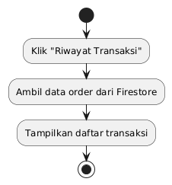

Gambar 5. Activity diagram User - Lihat Riwayat Transaksi

## 6.1.4 Activity diagram User – order

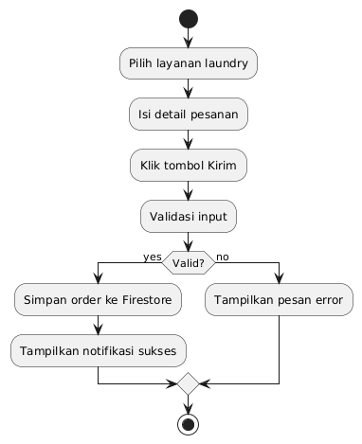

Gambar 6. Activity diagram User – order

## 6.1.5 Activity diagram Admin - Kelola Data Order Pelanggan

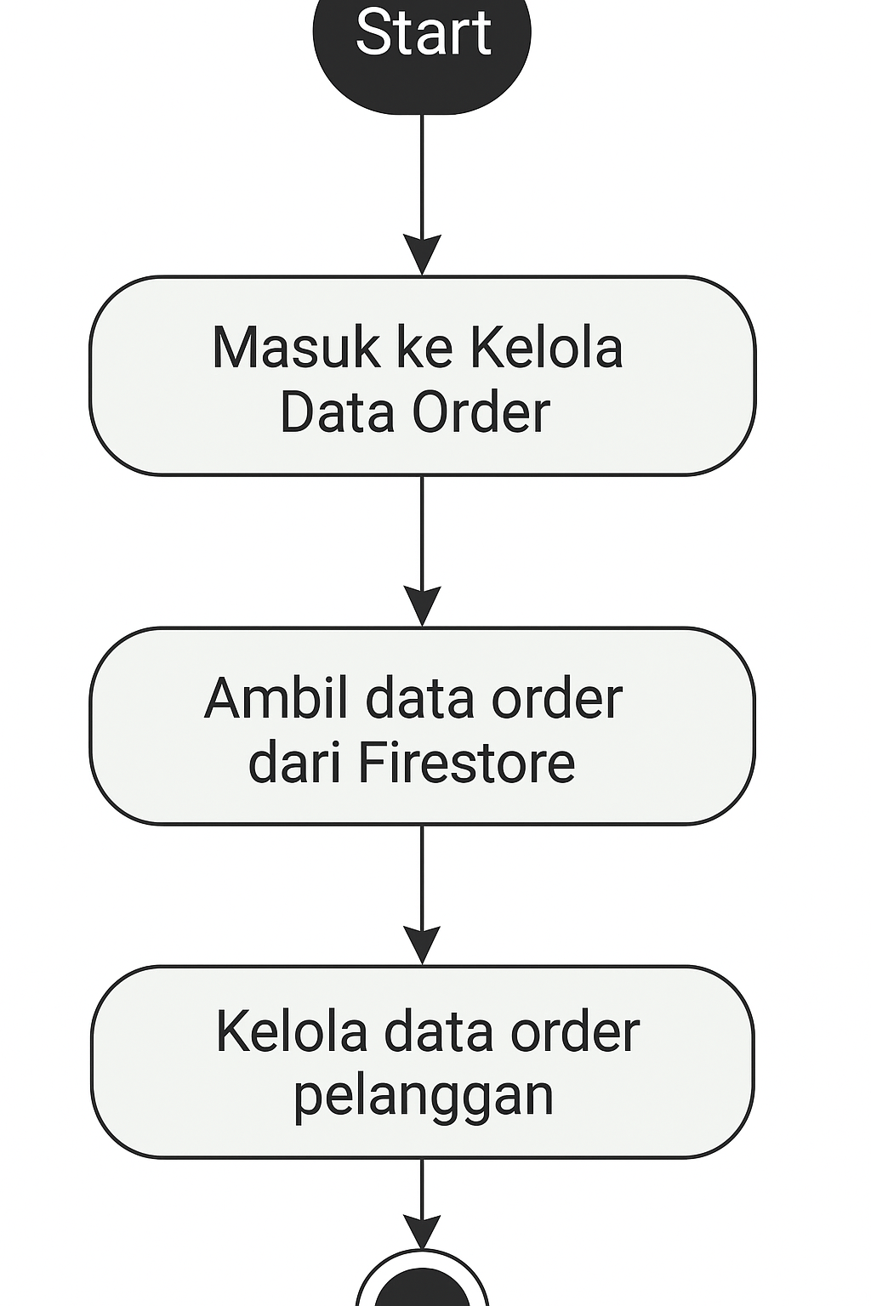

Gambar 7. Activity diagram Admin - Kelola Data Order Pelanggan

## 6.1.6 Activity diagram Admin - Tambah Pengeluaran

## 

Gambar 8. Activity diagram Admin - Tambah Pengeluaran

## 6.1.7 Activity diagram Admin - Lihat Riwayat Order Semua User

Gambar 9. Activity diagram Admin - Lihat Riwayat Order Semua User

## 6.1.8 Activity diagram Admin - Cetak Laporan Transaksi

Gambar 10. Activity diagram Admin - Cetak Laporan Transaksi

## 6.1.9 Activity diagram admin – lihat riwayat pengeluaran

Gambar 11. Activity diagram admin – lihat riwayat pengeluaran

## 

## 6.1.10 Activity diagram admin – verifikasi order

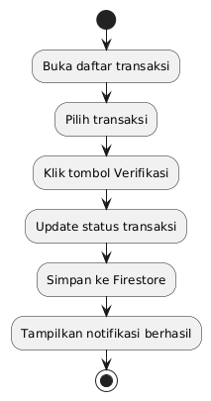

Gambar 12. Activity diagram admin – verifikasi order

## 6.1.12 Activity diagram admin – login admin

Gambar 13. Activity diagram admin – login admin

## 6.1.13 Activity diagram user – register

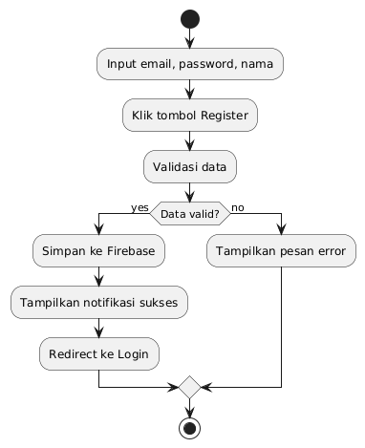

Gambar 14. Activity diagram user – register

## 4.4 Class Diagram

# 

Gambar 15. Class Diagram

# 5. Kebutuhan Non-Fungsional

| **ID** | **Parameter** | **Kebutuhan** |
| --- | --- | --- |
| NFR-1 | Availability | Aplikasi harus tersedia 24/7 selama server Firebase aktif dan koneksi internet tersedia. |
| NFR-2 | Reliability | Sistem harus dapat diandalkan, dengan tingkat error maksimal 1% per bulan. |
| NFR-3 | Ergonomy | Aplikasi harus memiliki tampilan yang ramah pengguna, dengan navigasi intuitif |
| NFR-4 | Portability | Aplikasi harus berjalan di berbagai perangkat Android dengan minimal versi 9.0. |
| NFR-5 | Memory | Aplikasi tidak boleh menggunakan lebih dari 150MB penyimpanan lokal |
| NFR-6 | Response time | Respon antar halaman tidak boleh lebih dari 2 detik |
| NFR-7 | Safety | Data transaksi disimpan dan dicadangkan ke Firestore untuk mencegah kehilangan |
| NFR-8 | Security | Akses pengguna dilindungi dengan autentikasi Firebase dan data dienkripsi saat pengiriman. |
| NFR-9 | Bahasa komunikasi | Semua teks, label, dan notifikasi dalam aplikasi harus menggunakan Bahasa Indonesia |
| NFR-10 | Branding | Setiap layar aplikasi menampilkan logo EZLaundry di header |
| NFR-11 | Usability: | Antarmuka harus mudah digunakan oleh pengguna awam tanpa perlu pelatihan khusus. |
| NFR-12 | Maintainability | . Kode harus modular dan terdokumentasi agar mudah dipelihara dan diperbarui. |
| NFR-13 | Localization | Bahasa antarmuka harus menggunakan Bahasa Indonesia. |

Table 4. Kebutuhan Non-Fungsional